Федеральное агентство связи

Ордена трудового Красного Знамени федеральное государственное бюджетное

образовательное учреждение высшего образования

«Московский технический университет связи и информатики»

Кафедра Математической кибернетики и информационных технологий

Отчет по лабораторной работе № 2

по дисциплине «Введение в профессию»

Выполнил: студент группы БВТ1903

Новиков Андрей Сергеевич

Проверил: _________________

Москва, 2019

## Цель и задачи работы:

Изучить способы генерации матриц специального вида, операции над матрицами и функции обработки данных.

## Индивидуальное задание:



Формула для 3-его задания

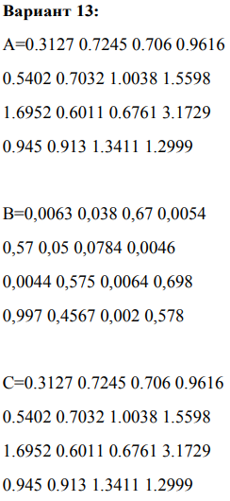

Доп. данные с 5-9 задание

## Пример расчета и вывода:

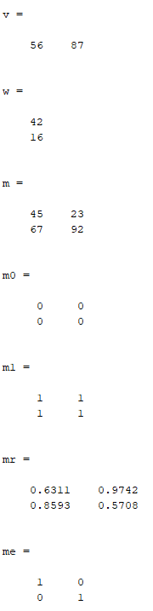

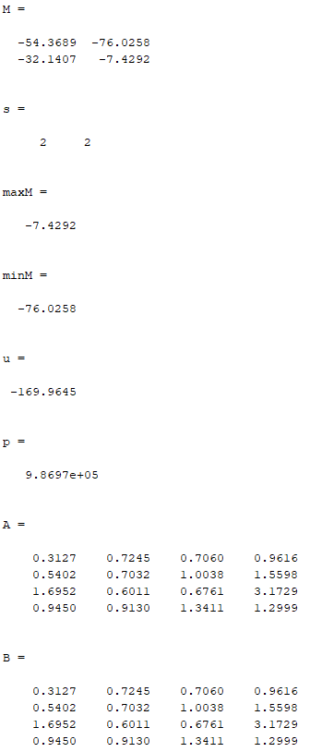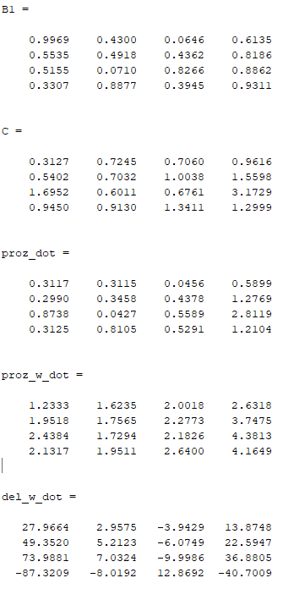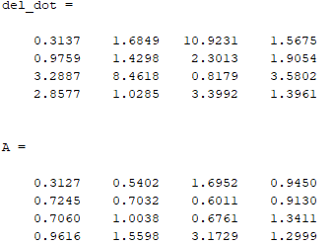

## Код программы:

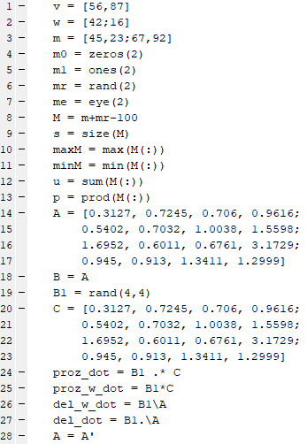

## Заключение:

На этой лабораторной работе я изучил способы генерации матриц специального вида, операции над матрицами и функции обработки данных.

Москва, 2019